**متوسطة : الشهيد مقروس محمد – حاسي الغلة - المستوى : الرابعة متوسط المـــــدة : 1 ســـا30 د**

**إختبار الثلاثي الأول في مادة العلوم الفيزيائية و التكنولوجيا**

**الوضعية الأولى :**

نقرب جسما (A) شحنته موجبة من قضيب نحاسي موضوع على حامل عازل, طرفه الثاني قريب من كرية خفيفة (B) مغلفة بالألمنيوم معلقة بخيط على حامل.

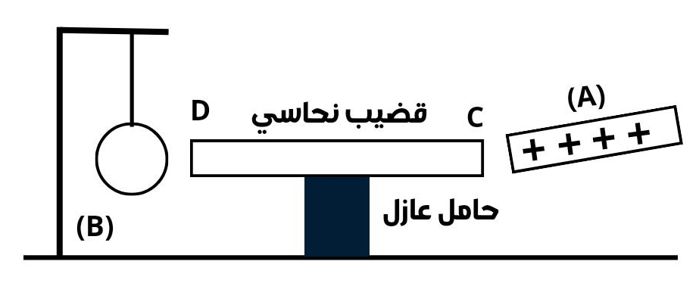

1 – هل فقد الجسم (A) إلكترونات أم إكتسبها؟

2 – ما هي مادة صنع الجسم (A) ؟

3 – صف ما يحدث للكرية (B) مدعما إجابتك برسم توضيحي

4 – ماذا يحدث لو نستبدل الحامل العازل بآخر ناقل؟

**الوضعية الثانية :**

لغرض معاينة التوتر الكهربائي في مأخذ كهربائي كتب عليه **(230V – 50Hz**)لأحد أقسام المتوسطة , قام الأستاذ رفقة مجموعة من التلاميذ بربط جهاز متعدد القياسات بين طرفي المأخذ **(الوثيقة 01)**. ثم قاموا بربط جهاز راسم الإهتزاز المهبطي فتحصلوا على المنحنى في **(الوثيقة 02)**

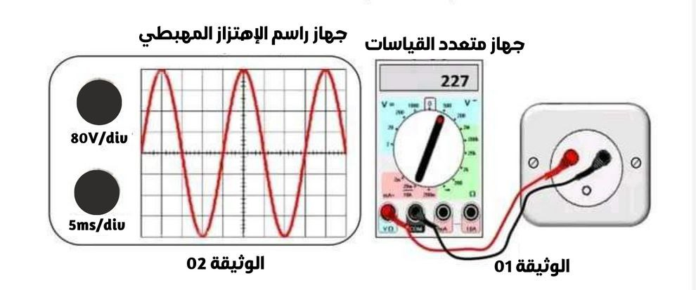

1 – ما نوع المأخذ الكهربائي ؟

2 – ما نوع التوتر الكهربائي بين طرفي المأخذ ؟ برر إجابتك

3 – ماذا تمثل الدلالتين (230V – 50Hz) ؟

4 – أحسب كلا من : أ – قيمة التوتر الأعظمي **Umax** , الدور **T** و التواتر **f**

ب – تأكد حسابيا من القيمة المسجلة على جهاز متعدد القياسات

**الوضعية الإدماجية:**

تعاني ربة البيت من مشكل التعرض لصدمة كهربائية كلما لامست هيكل الغسالة المعدني و كذا تعرضها لصعقة كهربائية عند تغيير المصباح رغم أن القاطعة مفتوحة. يمثل الشكل 1 جزء من شبكة كهربائية لهذا المنزل؟

1-حدد سبب لكل مشكل و اقترح حلا له.

2-عند مرور تيار كهربائي قدره 20A في مأخذ 2 ( الثلاجة)

أ-ماذا سيحدث ؟ برر

ب- إقترح حلا لتفادي هذا المشكل

3- أعد رسم مخطط الدارة بعد القيام بالتعديلات و الإضافات الضرورية لسلامة الأشخاص و الأجهزة.

